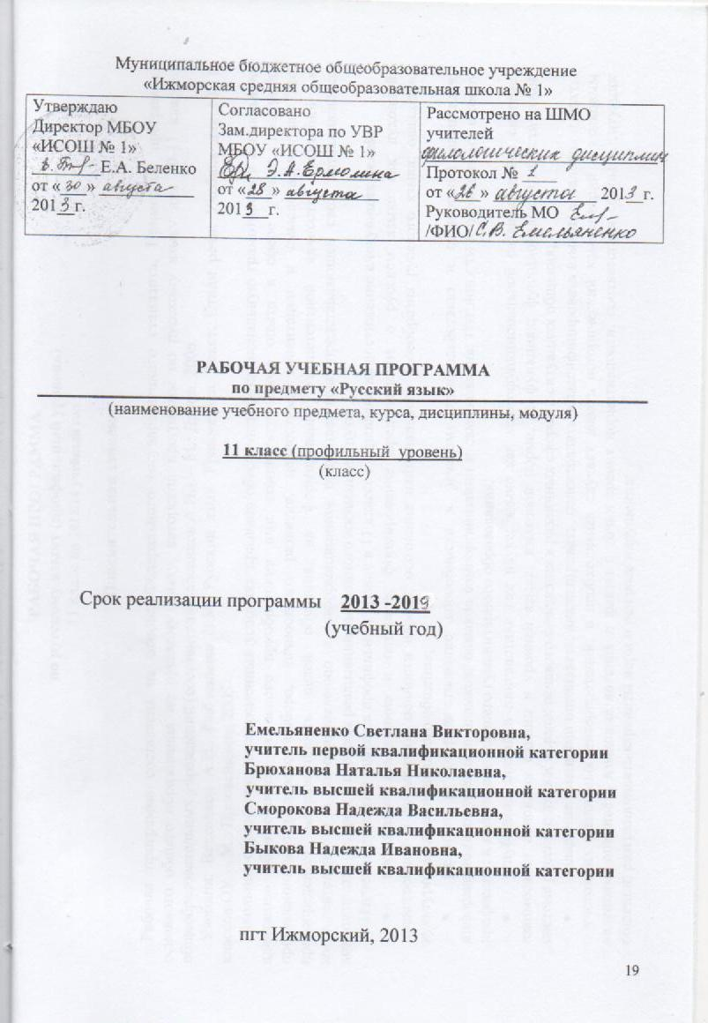

Пояснительная записка
Данная рабочая программа по русскому языку для 11 класса создана на основе федерального компонента государственного стандарта среднего (полного) общего образования (2004г.) и авторской программы по русскому языку для 10-11 классов общеобразовательных учреждений/А.И. Власенков, Л.М. Рыбченкова, Н.А. Николина.- М.: Просвещение, 2011г

Цели обучения русскому языку в 11 классе

• воспитание гражданина и патриота; формирование представления о русском языке как духовной, нравственной и культурной ценности народа; осознание национального своеобразия русского языка; овладение культурой межнационального общения;
• развитие и совершенствование способности к речевому взаимодействию и социальной адаптации; информационных умений и навыков; навыков самоорганизации и саморазвития; готовности к трудовой деятельности, осознанному выбору профессии;
• освоение знаний о русском языке как многофункциональной знаковой системе и общественном явлении; языковой норме и ее разновидностях; нормах речевого поведения в различных сферах общения;
• овладение умениями опознавать, анализировать, классифицировать языковые факты, оценивать их с точки зрения нормативности; различать функциональные разновидности языка и моделировать речевое поведение в соответствии с задачами общения;
• применение полученных знаний и умений в собственной речевой практике; повышение уровня речевой культуры, орфографической и пунктуационной грамотности.

В соответствии с целями преподавания русского языка основные задачи курса русского языка в старших классах по данной программе сводятся к следующему:
1) дать представление освязи языка и истории, культуры русского и других народов, о национальном своеобразии русского языка;
2) закрепить и углубить знания обучающихся об основных единицах и уровнях языка, развить умения по фонетике, лексике, фразеологии, грамматике, правописанию;
3) закрепить и расширить знания о языковой норме, развивая умение анализировать языковые единицы с точки зрения правильности, точности и уместности их употребления и совершенствуя навык применения в практике речевого общения основных норм современного русского литературного языка; совершенствовать орфографическую и пунктуационную грамотность учащихся; обеспечить дальнейшее овладение функциональными стилями речи с одновременным расширением знаний учащихся о стилях, их признаках, правилах использования;
4) развивать и совершенствовать способность обучающихся создавать устные и письменные монологические и диалогические высказывания различных типов и жанров в разных сферах общения; осуществлять речевой самоконтроль; оценивать устные и письменные высказывания с точки зрения языкового оформления, эффективности достижения поставленных коммуникативных задач;
5) формировать и совершенствовать основные информационные умения и навыки: чтение и информационная переработка текстов разных типов, стилей и жанров, работа с различными информационными источниками.

Содержание программы учебного курса русского языка для 11 класса:

Общие сведения о языке (2 часа)

Вводный урок. Задачи курса.
Культура речи. Понятие о коммуникативной целесообразности, уместности, точности, ясности, чистоте, логичности, последовательности, образности, выразительности речи. Основные аспекты культуры речи: нормативный, коммуникативный и этический.
Язык как общественное явление. Русский язык в современном мире. Русский язык как один из индоевропейских языков. Русский язык в кругу других славянских языков.
Роль старославянского языка в развитии русского языка. Нормы современного русского языка.
Основные этапы исторического развития русского языка. Сведения об истории русской письменности.
Лексика пассивного словарного фонда (9 часов)

Использование историзмов и архаизмов. Появление у слов новых лексических значений Термины науки. Религиозная лексика. Периферийная лексика. Просторечия. Диалектизмы. Профессионализмы. Жаргонизмы. Заимствования.
Исторический комментарий языковых явлений различных уровней.

Синтаксис и пунктуация (29 часов)

Синтаксис как раздел языкознания. Словосочетание, предложение, текст. Типы связи слов в словосочетании и предложении. Нормы согласования и управления. Простое предложение, его особенности. Тире в неполном предложении. Способы выражения подлежащего. Типы сказуемого. Виды глагольного сказуемого. Составное именное сказуемое. Согласование сказуемого с подлежащим. Тире между подлежащим и сказуемым. Второстепенные члены предложения. Способы их выражения.
Пунктуационные нормы. Принципы русской пунктуации. Разделы русской пунктуации и система правил, включенных в каждый из них: 1) знаки препинания в конце предложений; 2) знаки препинания внутри простого предложения; 3) знаки препинания между частями сложного предложения; 4) знаки препинания при передаче чужой речи; 5) знаки препинания в связном тексте. Обособленные члены предложения. Обособление определений, приложений. Обособление обстоятельств, выраженных деепричастиями и деепричастными оборотами. Обособление обособленных обстоятельств, выраженных именами существительными с предлогами. Обособление уточняющих членов предложения. Обращение. Знаки препинания при обращении. Риторическое обращение. Вводные слова и предложения. Типы сложных предложений. Сложносочиненное предложение. Сложноподчиненное предложение. Виды придаточных предложений. Сложноподчиненные предложения с несколькими придаточными. Бессоюзное сложное предложение. Смысловые отношения между частями БСП. Сложные синтаксические конструкции, способы их образования. Запятые между частями сложного предложения. Синтаксический разбор сложного предложения.
Нормативные словари современного русского языка и справочники: орфоэпический словарь, толковый словарь, словарь грамматических трудностей, орфографический словарь и справочники по русскому правописанию.
Знаки препинания при передаче чужой речи. Знаки препинания в связном тексте.
Абзац как пунктуационный знак, передающий смысловое членение текста.
Соблюдение норм литературного языка в речевой практике.

Научный стиль (11 часов)

Назначение, стилевые признаки и разновидности (подстили) научного стиля. Лексика научного стиля. Термины и терминология. Толкование научных терминов. Морфологические особенности научного стиля. Синтаксические особенности научного стиля.
Написание доклада, реферата, тезисов, статьи, рецензии.

Публицистический стиль (13 часов)
Публицистический стиль, сферы его использования, назначение. Признаки публицистического стиля. Синтаксические особенности публицистического стиля. Особенности публицистического стиля и используемые в нем средства эмоциональной выразительности. Основные жанры публицистического стиля.
Овладение культурой публичной речи. Публичное выступление: выбор темы, определение цели, поиск материала. Композиция публичного выступления. Выбор языковых средств оформления публичного выступления с учетом его цели, особенностей адресата, ситуации и сферы общения. Авторское употребление знаков препинания в публицистическом стиле. Дискуссия. Правила деловой дискуссии.
Особенности речевого этикета в официально-деловой, научной и публицистической сферах общения.
Основные особенности устной и письменной речи. Развитие умений монологической и диалогической речи в разных сферах общения.
Совершенствование культуры восприятия устной монологической и диалогической речи (аудирование).
Культура работы с текстами разных типов, стилей и жанров (чтение и информационная переработка). Использование различных видов чтения в зависимости от коммуникативной задачи и характера текста: просмотровое, ознакомительное, изучающее, ознакомительно-изучающее, ознакомительно-реферативное и др.
Информационная переработка текстов различных функциональных стилей и жанров.
Овладение речевой культурой использования технических средств коммуникации (телефон, компьютер, электронная почта и др.).
Использование нормативных словарей русского языка.
Применение орфографических и пунктуационных норм при создании и воспроизведении текстов делового, научного и публицистического стилей.
Лингвистический анализ текстов различных функциональных разновидностей языка.
подготовка к сочинению-рассуждению, сочинение-рассуждение.

Официально – деловой стиль (6 часов)
Официально-деловой стиль, сферы его использования, назначение. Основные признаки официально-делового стиля: точность, неличный характер, стандартизированность, стереотипность построения текстов и их предписывающий характер. Лексические, морфологические, синтаксические особенности делового стиля.
Основные жанры официально-делового стиля: заявление, доверенность, расписка, объявление, деловое письмо, резюме, автобиография. Форма делового документа.
Написание доклада, реферата, тезисов, статьи, рецензии.

Разговорный стиль (4 часа)

Разговорная речь, сферы ее использования, назначение. Основные признаки разговорной речи: неофициальность, экспрессивность, неподготовленность, автоматизм, обыденность содержания, преимущественно диалогическая форма. Фонетические, интонационные, лексические, морфологические, синтаксические особенности разговорной речи.
Невербальные средства общения. Культура разговорной речи. Особенности речевого этикета в официально-деловой, научной и публицистической сферах общения.

Художественный стиль речи (16 часов)

Общая характеристика художественного стиля (языка художественной литературы): образность, широкое использование изобразительно-выразительных средств, использование языковых средств других стилей, выражение в нем эстетической функции национального языка.
Язык как первоэлемент художественной литературы, один из основных элементов структуры художественного произведения.
Источники богатства и выразительности русской речи. Изобразительно-выразительные возможности морфологических форм и синтаксических конструкций. Стилистические функции порядка слов.
Основные виды тропов, их использование мастерами художественного слова. Стилистические фигуры, основанные на возможностях русского синтаксиса.
Анализ художественно-языковой формы произведений русской классической и современной литературы, развитие на этой основе восприимчивости художественной формы, образных средств, эмоционального и эстетического содержания произведения.
Уроки контроля: Контрольная работа по теме «Виды тропов и стилистических фигур», выполнение части 1 формата ЕГЭ.
Уроки развития речи: Изложение по тексту художественного стиля.

Итоговая контрольная работа (3 часа)

Повторение (9 часов)

Виды сложных предложений. Запятая в сложносочиненном предложении. Пунктуация в сложноподчиненном предложении. Знаки препинания в бессоюзном сложном предложении. Трудные случаи пунктуации.
Оценивание устных и письменных высказываний/текстов с точки зрения языкового оформления, уместности, эффективности достижения поставленных коммуникативных задач.

Тематическое планирование

№п/п | Название разделов, тем | Количество часов
1. | Общие сведения о языке. | 2 ч
2. | Лексика пассивного словарного фонда. | 9 ч
3. | Синтаксис и пунктуация. | 29 ч.
4. | Научный стиль речи. | 11 ч.
5. | Публицистический стиль речи. | 13ч.
6. | Официально – деловой стиль речи. | 6 ч.
7. | Разговорный стиль речи. | 4 ч
8. | Художественный стиль речи. | 16 ч.
9. | Итоговая контрольная работа | 3 ч.
 | ВСЕГО: | 102 ЧАСА

Формы организации учебного процесса

На уроках используются организационные формы, нацеливающие школьников распределять работу с соседом по парте, меняться ролями, проверять работу друг друга, выполнять работу в малых группах.
В качестве видов контроля выделяются на уровне школы:текущий, промежуточный, итоговый.
Текущий контроль за выполнением задач обучения фактически проводится на каждом занятии. Объектами контроля могут быть как виды речевой деятельности (говорение, аудирование, чтение, письмо), так и лексические и грамматические навыки школьников.
Промежуточный контроль проводится в конце цепочки уроков, полугодия и ориентирован на те же объекты. Он может носить тестовый характер и проводиться в форме контрольных диктантов с грамматическим заданием.
Итоговый контроль осуществляется школой в конце каждого учебного года. Проверке главным образом подвергаются умения во всех видах речевой деятельности.
Формы текущего, промежуточного и итогового контроля: диктант (с грамматическим заданием, объяснительный, словарный), самостоятельные и контрольные работы, изложение (сочинения, -рассуждения), тестирование в форме ЕГЭ, подготовка рефератов, развивающие тестовые задания.

Требования к уровню подготовки учащихся
Требования к уровню подготовки выпускников
В результате изучения русского языка
на профильном уровне ученик должен
Знать и понимать:
- функции языка; основные сведения о лингвистике как науке, роли
старославянского языка в развитии русского языка, формах существования
русского национального языка, литературном языке и его признаках;
- системное устройство языка, взаимосвязь его уровней и единиц;
- понятие языковой нормы, ее функций, современные тенденции в
развитии норм русского литературного языка;
- компоненты речевой ситуации; основные условия эффективности
речевого общения;
- основные аспекты культуры речи; требования, предъявляемые к устным
и письменным текстам различных жанров в учебно-научной, обиходно-
бытовой, социально-культурной и деловой сферах общения.
Уметь:
- проводить различные виды анализа языковых единиц, языковых явлений
и фактов, допускающих неоднозначную интерпретацию;
- разграничивать варианты норм, преднамеренные и непреднамеренные
нарушения языковой нормы;
- проводить лингвистический анализ учебно-научных, деловых, публицистических, разговорных и художественных текстов;
- оценивать устные и письменные высказывания с точки зрения языкового
оформления, эффективности достижения поставленных коммуникативных
задач;
- объяснять взаимосвязь фактов языка и истории, языка и культуры
русского и других народов.
Аудирование и чтение
- Использовать разные виды чтения (ознакомительно-изучающее,
ознакомительно-реферативное и др.) в зависимости от коммуникативной
задачи;
- извлекать необходимую информацию из различных источников: учебно-
научных текстов, справочной литературы, средств массовой информации, в
том числе представленных в электронном виде на различных информационных носителях;
- владеть основными приемами информационной переработки устного и
письменного текста.
Говорение и письмо
- Создавать устные и письменные монологические и диалогические
высказывания различных типов и жанров в социально-культурной, учебно-
научной (на материале изучаемых учебных дисциплин), деловой сферах
общения; редактировать собственный текст;
- применять в практике речевого общения основные орфоэпические,
лексические, грамматические нормы современного русского литературного
языка; использовать в собственной речевой практике синонимические
ресурсы русского языка;
- применять в практике письма орфографические и пунктуационные нормы
современного русского литературного языка;
- соблюдать нормы речевого поведения в различных сферах и ситуациях
общения, в том числе при обсуждении дискуссионных проблем.
Использовать приобретенные знания и умения в практическойдеятельности и повседневной жизни для:
- осознания русского языка как духовной, нравственной и культурной
ценности народа; приобщения к ценностям национальной и мировой культуры;
- углубления лингвистических знаний, расширения кругозора в области
филологических наук и получения высшего филологического образования;
- совершенствования коммуникативных способностей; развития готовности к речевому взаимодействию, межличностному и межкультурному
общению, сотрудничеству;
- увеличения продуктивного, рецептивного и потенциального словаря;
расширения круга используемых языковых и речевых средств; совершенствования способности к самооценке через наблюдение за
собственной речью;
- развития интеллектуальных и творческих способностей, навыков
самостоятельной деятельности, использования языка для самореализации,
самовыражения в различных областях человеческой деятельности;
- удовлетворения познавательных интересов в области гуманитарных
наук;
- самообразования и активного участия в производственной, культурной и
общественной жизни государства;
- приобретения практического опыта деятельности, предшествующей
профессиональной, в основе которой лежит данный учебный предмет.

